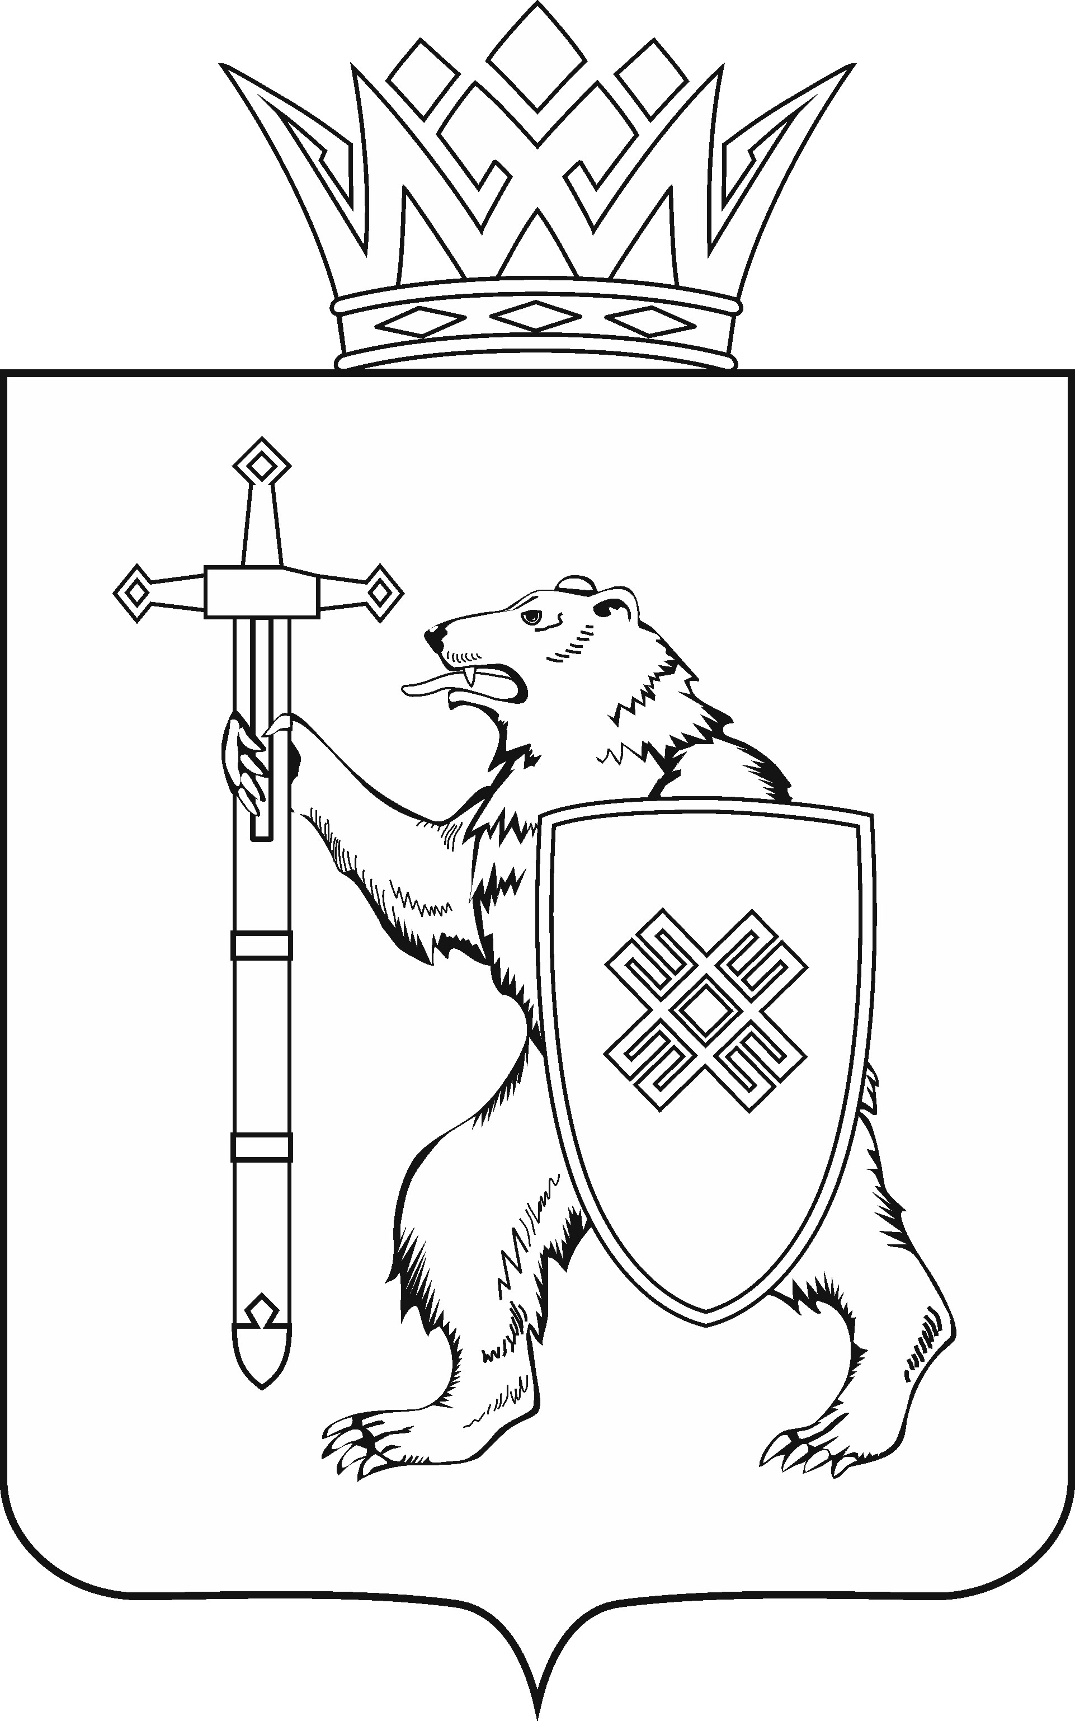
МАРИЙ ЭЛ РЕСПУБЛИКЫН КУГЫЖАНЫШ ПОГЫНЖО  АГРОПРОМЫШЛЕННЫЙ КОМПЛЕКСЫМ ВИЯҥДЫМЕ, ЭКОЛОГИЙ ДА ПӰРТӰС ДЕНЕ ПАЙДАЛАНЫМЕ ШОТЫШТО КОМИТЕТ  Ленин проспект, 29-ше,  Йошкар-Ола, 424001 |  | ГОСУДАРСТВЕННОЕ СОБРАНИЕ РЕСПУБЛИКИ МАРИЙ ЭЛ  КОМИТЕТ  ПО РАЗВИТИЮ  АГРОПРОМЫШЛЕННОГО  КОМПЛЕКСА, ЭКОЛОГИИ И ПРИРОДОПОЛЬЗОВАНИЮ  Ленинский проспект, 29,  г. Йошкар-Ола, 424001
Тел. (8362) 64-14-16, 64-13-95, факс (8362) 64-14-11, E-mail: info@gsmari.ru

ПРОТОКОЛ № 40

ЗАСЕДАНИЯ КОМИТЕТА

14 декабря 2021 года

ПОВЕСТКА ДНЯ:

1. О результатах рассмотрения проекта закона Республики Марий Эл «О внесении изменений в Закон Республики Марий Эл «О регулировании отдельных отношений в области охраны окружающей среды».
Комитет решил:
1. Внесенные поправки поддержать, оформить их в виде таблицы поправок № 1 и рекомендовать к принятию Государственным Собранием Республики Марий Эл.
2. Внести проект закона Республики Марий Эл «О внесении изменений в Закон Республики Марий Эл «О регулировании отдельных отношений в области охраны окружающей среды» на рассмотрение двадцать третьей сессии Государственного Собрания Республики Марий Эл и рекомендовать его к принятию.
3. Предложить Президиуму Государственного Собрания Республики Марий Эл включить в повестку дня двадцать третьей сессии Государственного Собрания Республики Марий Эл вопрос «О проекте закона Республики Марий Эл «О внесении изменений в Закон Республики Марий Эл «О регулировании отдельных отношений в области охраны окружающей среды».
4. Поручить председателю Комитета по развитию агропромышленного комплекса, экологии и природопользованию А.А.Новикову представить заключение Комитета по развитию агропромышленного комплекса, экологии и природопользованию на проект закона Республики Марий Эл «О внесении изменений в Закон Республики Марий Эл «О регулировании отдельных отношений в области охраны окружающей среды» на двадцать третьей сессии Государственного Собрания Республики Марий Эл.
2. О проекте закона Республики Марий Эл «О внесении изменений в Закон Республики Марий Эл «О бюджете территориального фонда обязательного медицинского страхования Республики Марий Эл на 2021 год и на плановый период 2022 и 2023 годов».
Комитет решил:
Проект закона Республики Марий Эл «О внесении изменений в Закон Республики Марий Эл «О бюджете территориального фонда обязательного медицинского страхования Республики Марий Эл на 2021 год и на плановый период 2022 и 2023 годов» поддержать и внести на рассмотрение двадцать третьей сессии Государственного Собрания Республики Марий Эл.

